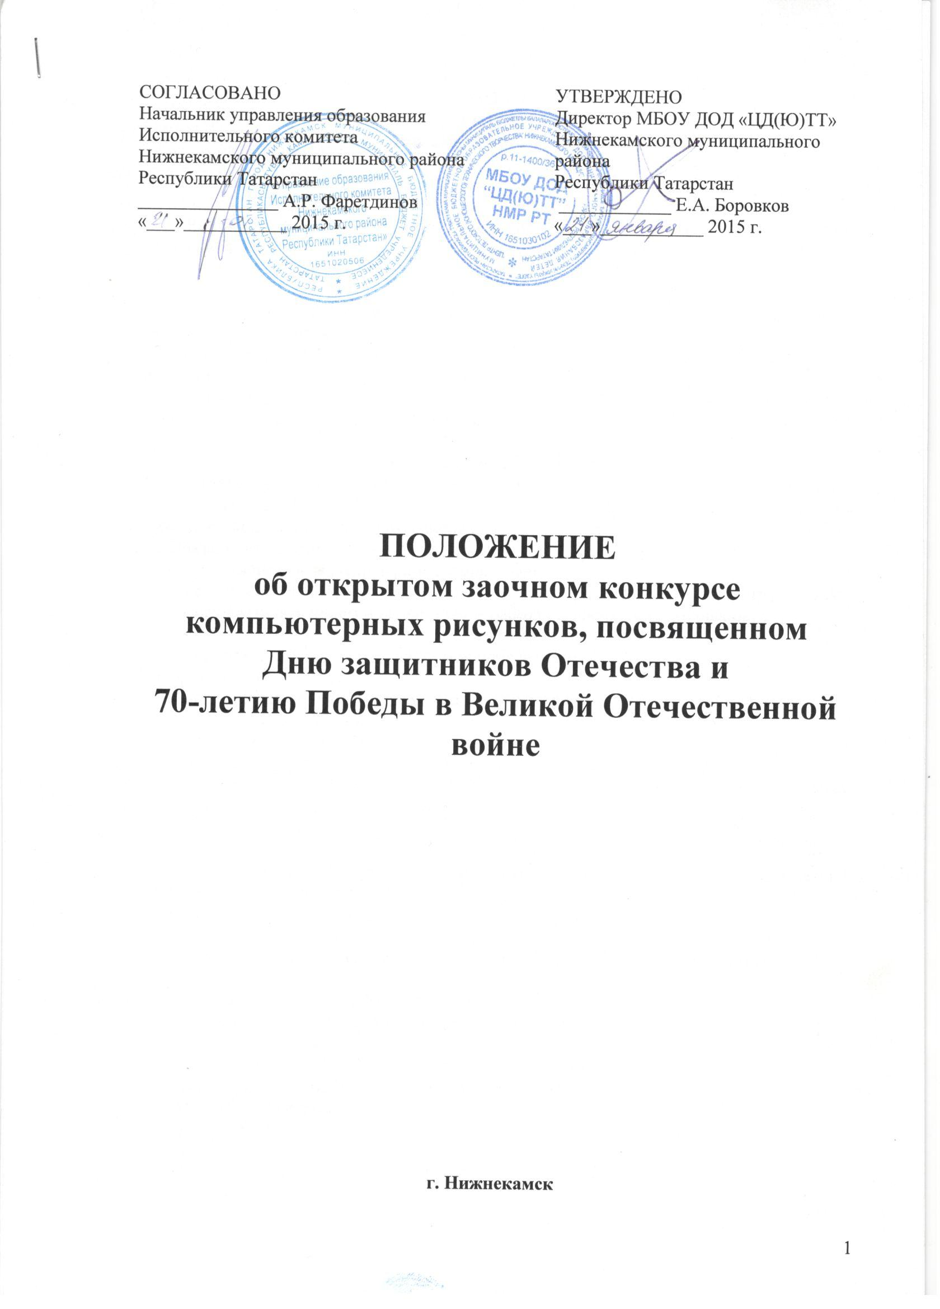
ПОЛОЖЕНИЕ
об открытом заочном конкурсе компьютерных рисунков, посвященном
Дню защитников Отечества

1. Цель конкурса:
Развитие мотивации и стимулирование интереса учащихся к углубленному изучению компьютерной техники и информационных технологий.

2. Задачи конкурса:
- развитие творчества учащихся в области изобразительного искусства и компьютерной графики;
- выявление и поддержка одаренных детей, занимающихся информационными технологиями;
- распространение опыта работы педагогов образовательных учреждений по развитию творческих способностей учащихся в области информационных технологий.

3. Организаторы конкурса:
2.1 Общее руководство, подготовку и организацию проведения конкурса осуществляет:
- МБОУ ДОД «Центр детского (юношеского) технического творчества» Нижнекамского муниципального района РТ.
2.2 Обязанности организаторов конкурса:
- участвовать в формировании состава жюри;
- своевременно информировать участников конкурса по вопросам его проведения;
- осуществлять прием и первичную обработку конкурсных материалов;
- формировать информационную базу конкурса;
- организовать пересылку дипломов победителям.
2.3 Оргкомитет имеет право:
- определять количество и содержание номинаций;
- открывать дополнительные номинации конкурса;
- привлекать спонсоров;
- выставлять работы победителей на сайтах организаторов конкурса;
- отказать претенденту в участии, если заявленная работа не соответствует требованиям настоящего положения.

4. Жюри конкурса
Жюри конкурса формируется из специалистов в области информационных технологий, изобразительного искусства, дизайна.
3.1 Жюри конкурса выполняет следующие функции:
- оценивает представленные на конкурс работы;
- подводит итоги конкурса и определяет победителей и лауреатов конкурса.
3.2 Жюри имеет право:
- изменить номинацию представленной на конкурс работы;
- определять призовые места не по всем номинациям.

5. Участники конкурса
В конкурсе принимают участие учащиеся образовательных учреждений всех типов и видов в двух возрастных группах:
- 7 – 8 лет;
- 8 – 10 лет;
- 11 – 14 лет;
- 14 – 17 лет.
4.1 Участники обязаны:
- своевременно предоставить заявку и работы, оформленные в соответствии с требованиями настоящего положения;
- соблюдать условия, предусмотренные настоящим положением.
4.2 Участники имеют право:
- получать информацию о порядке проведения конкурса;
- регистрировать заявку на участие в конкурсе;
- отозвать заявку, обратившись в оргкомитет не менее, чем за 3 дня до окончания срока приема заявок и работ.
6. Номинации конкурса
1. Портрет.
2. Сюжетная картинка.

7. Условия участия
1. Работа должна быть выполнена самостоятельно участником конкурса. Работы, скаченные с Интернета, снимаются с конкурса.
2. Работы, поступившие на конкурс, авторам не возвращаются и не рецензируются, организаторы конкурса оставляют за собой право использования присланных на конкурс работ при организации выставок и конкурсов, размещения на образовательном портале и сайтах организаторов конкурса с обязательной ссылкой на авторов работ.
3. Работы принимаются от образовательных учреждений при наличии Заявки (см. Приложение №1), по 1 работе от каждого участника, созданной с помощью компьютерных технологий самостоятельно.
4. Принимаются только индивидуальные работы.
5. Факт участия в конкурсе подразумевает ознакомление и полное согласие участников конкурса с его положением.

8. Требования к конкурсным работам
1. На конкурс принимаются работы, созданные с помощью любых графических редакторов, программ 3D графики и анимации.
2. должны быть представлены в одном из форматов: *.jpg, *.gif, *.png, *.bmp и оформлены согласно Приложения №2.
3. Рисунки выполненные в программе Photoshop, Corel Draw должны быть представлены двумя файлами: Файл 1 – в формате *.jpg, Файл 2 – исходный файл без слияния слоев, то есть исходный рабочий вариант. Имя файла должно быть оформлено согласно п.8.4 данного положения.
4. Название работы должно быть представлено в виде: Номинация_Возраст_Фамилия и Имя автора_Название работы. Работы, подписанные неправильно не рассматриваются. Претензии не принимаются.

9. Критерии оценки конкурса
1. Интересное раскрытие темы (сюжетность).
2. Самостоятельность выполнения работы.
3. Качество работ с художественной точки зрения.
4. Оригинальность исполнения.
5. Композиционное и цветовое решение.
6. Использование возможностей и уровень владения инструментами программ, с помощью которых выполнена работа.

10. Порядок пересылки работ на конкурс
1. Пересылаемые работы должны соответствовать техническим требованиям (см. п.7). Работы, не соответствующие техническим требованиям, не указанные в заявке, высланные позже сроков приема работ, а также работы с названиями, отличающимися от названий, указанных в заявке, к участию в конкурсе не допускаются.
2. Работы высылаются на электронную почту konkurs_ctt@mail.ru с пометкой в теме письма Название учреждения_город_район.

11. Сроки приема работ на конкурс
1. Работы принимаются с 23 января по 22 февраля 2015 года на электронный адрес: konkurs_ctt@mail.ru
2. Для регистрации участников конкурса принимаются заявки с 23 января по 22 февраля 2015 года на электронный адрес: konkurs_ctt@mail.ru. В заявке указывается действующий электронный адрес, тот, с которого посылаются заявка и работы.

12. Подведение итогов конкурса и награждение победителей и лауреатов конкурса
- Подведение итогов конкурса осуществляется жюри в каждой из номинаций.
- По результатам конкурса определяются по три призовых места в двух возрастных группах в каждой номинации.
- Победители конкурса награждаются дипломами (1, 2, 3 степени), лауреаты и педагоги, подготовившие победителей и лауреатов, грамотами (в электронном виде), которые высылаются на электронный адрес из заявки.
- Участники конкурса и педагоги, подготовившие участников, получают сертификаты по электронной почте до 30 марта 2015 года.
- Итоги конкурса будут опубликованы на сайте https://edu.tatar.ru/nkamsk/page519615.htm до 30 марта 2015 года.

13. Контактная информация
423570, Республика Татарстан, г. Нижнекамск, ул. Спортивная, д.21а. МБОУ ДОД «Центр детского (юношеского) технического творчества» НМР РТ
Контактный телефон: 8 (855) 542-80-14 (Сафина Гульнар Касимовна);
e-mail: konkurs_ctt@mail.ru

Приложение №1
Форма заявки

Инструкция по работе с данной таблицей (Заявкой):
- Щелкнуть по таблице правой кнопкой мыши.
- В появившемся контекстном окне выделить пункт «Объект Лист» и выбрать команду «Открыть» (откроется данная таблица в табличном процессоре Excel).
- Правильно заполните ВСЕ столбцы таблицы-заявки.
- Сохраните заявку (Файл>Сохранить копию как…) в файле формата .xls со следующим именем: Заявка_Название учреждения_(Город, район)

Приложение №2
Образец оформления работы
